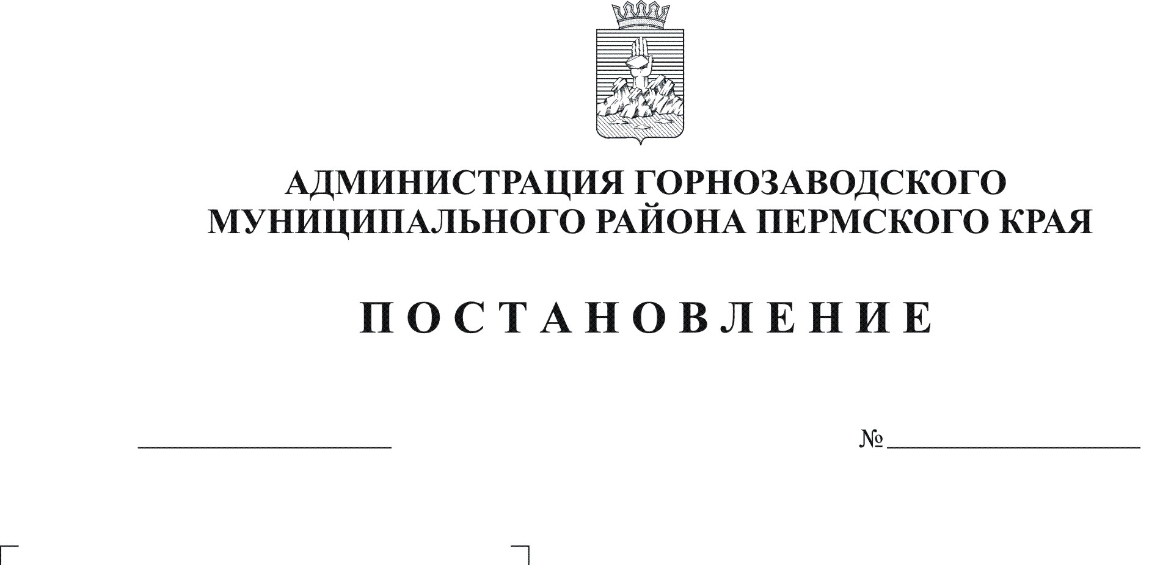
О внесении изменения в пункт 9 Положения
16.08.2012
970
о пилотном проекте "Предоставление
пособий семьям, имеющим детей
в возрасте от 1,5 до 5 лет, не посещающих
дошкольные образовательные учреждения"
("Мамин выбор"), утвержденное постановлением
главы Горнозаводского муниципального района
от 10.11. 2008г. №1097

Руководствуясь постановлением Правительства Пермского края от 15 октября 2007г. N 232-п «О пилотном проекте "Предоставление пособий семьям, имеющим детей в возрасте от 1,5 до 5 лет, не посещающих дошкольные образовательные учреждения" ("Мамин выбор")», статьей 36 Устава Горнозаводского муниципального района Пермского края, в целях изменения порядка финансирования и повышения эффективности реализации пилотного проекта "Предоставление пособий семьям, имеющим детей в возрасте от 1,5 до 5 лет, не посещающих дошкольные образовательные учреждения" ("Мамин выбор")
ПОСТАНОВЛЯЮ:
1.Внести в Положение о пилотном проекте "Предоставление пособий семьям, имеющим детей в возрасте от 1,5 до 5 лет, не посещающих дошкольные образовательные учреждения" ("Мамин выбор"), утвержденное постановлением главы Горнозаводского муниципального района от 10 ноября 2008 г. №1097 (в редакции постановлений главы Горнозаводского муниципального района от 03.12.2009 №1333, от 27.01.2010 № 48, от 01.04.2010 №162, от 02.04.2010 №181, от 16.06.2010 №355, постановлений администрации Горнозаводского муниципального района от 21.02.2011 № 119, от 02.03.2012 № 182, от 26.04.2012 № 502) следующее изменение:
пункт 9 изложить в следующей редакции:

«9.Софинансирование пилотного проекта осуществляется за счет средств:
бюджета Пермского края, выделяемых в соответствии с Законом Пермского края от 12 декабря 2011 г. № 883-ПК "О бюджете Пермского края на 2012 год и на плановый период 2013 и 2014 годов";

бюджета муниципального района, выделяемых в соответствии с решением Земского Собрания Горнозаводского муниципального района Пермского края от 28 декабря 2011г. № 83 "О бюджете Горнозаводского муниципального района на 2012 год и плановый период 2013 и 2014 годов".

Объем софинансирования пилотного проекта из бюджета Пермского края составляет 977,50 (Девятьсот семьдесят семь) рублей 50 копеек с учетом НДФЛ ежемесячно на каждого ребенка, не посещающего дошкольное образовательное учреждение.
Объем софинансирования пилотного проекта из бюджета муниципального района составляет 977,50 (Девятьсот семьдесят семь) рублей 50 копеек с учетом НДФЛ ежемесячно на каждого ребенка, не посещающего дошкольное образовательное учреждение на условиях, определенных настоящим постановлением. Расходы из бюджета муниципального района на выплату пособий включают расходы на доставку пособий, которые определяются в размере 1,5% от суммы денежных выплат.
Выплаты производятся в срок до 20 числа месяца, следующего за расчетным »

2. Настоящее постановление вступает в силу с момента опубликования в районной газете "Новости" и распространяется на правоотношения, возникшие с 01 января 2012 г.
3. Контроль за исполнением настоящего постановления возложить на заместителя главы администрации Горнозаводского муниципального района Зерову В.В.
Глава муниципального района -
глава администрации муниципального
района А.Н.Афанасьев

Карелова

